南投縣互助國民小學執行109年度「暑期保護青少年-青春專案」之休閒育樂活動成果表
辦理方式 | ■學校自主辦理
活動名稱 | 夏日熱血 |  | 辦理日期 | 1090715-1090728，共10天
參與對象 | 學生 |  | 參與人數 | 男26人；女16人，共42人
經費情形 | ■學校自籌（含校外單位補助）0元 □學生繳費每人 元
融入政令 | □反黑 □反毒 □反霸凌 □反暴力 ■性平教育 ■人身安全 □其他：
融入對象 | □中輟生 ■低收入戶 □其他（如有偏差行為、保護管束、中輟復學之學生等）
活動內容  及  實施成效 | 一、活動內容：本校為使暑假學習不中斷，學生們有地方可以持續學習，特地申辦國民小學暑期夏日熱學親子營，體驗部落文化與在地產業也邀請學生家長一同參與，促進學生與家長的感情。  二、實施成效：結合在地產業與文化來使部落小孩更能認識自己的傳統文化，使文化傳承能夠延續，並使小朋友與家長之間能夠多一點時間的陪伴，加深彼此之間的情感。
佐證照片
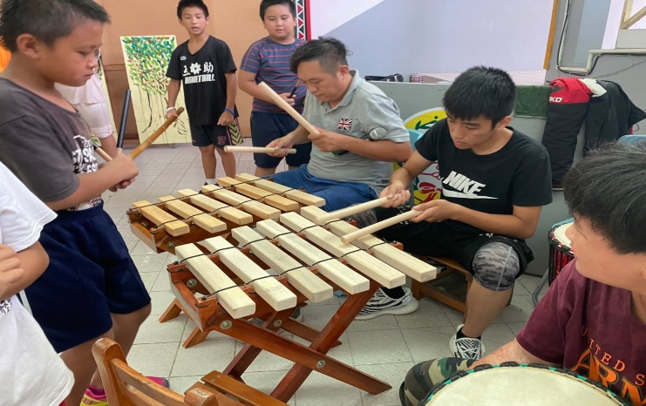 |  |  | 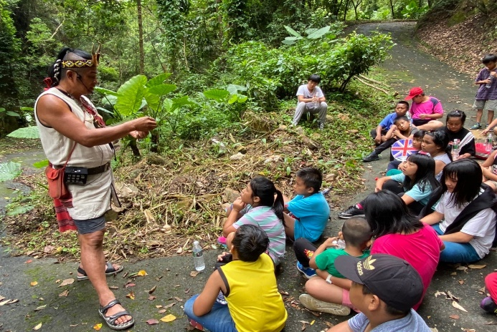
說明：傳統樂器教學 |  |  | 說明：獵徑追蹤
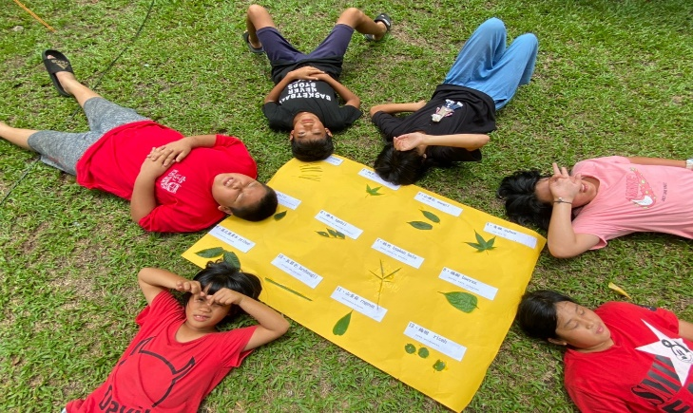 |  |  | 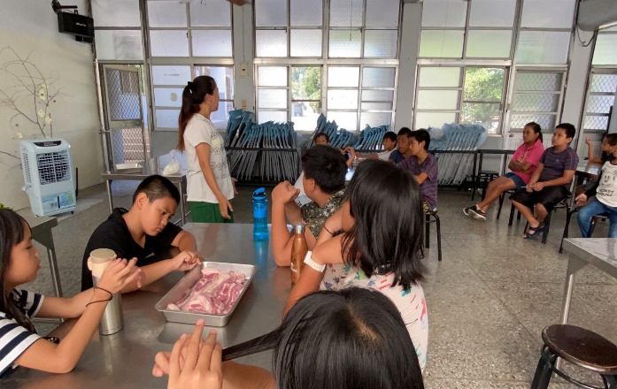
說明：認識山野植物 |  |  | 說明：製作醃肉
承辦人 |  | 主任 |  |  | 校長

